Primera idea y Casos de Uso
INGENIERÍA WEB
Laboratorio 1 - Grupo 5




PAW MEET - Social Network
Álvaro Mendo Martín
Joel Estrella Berrocal
Abdel Wahed Mahfoud Mouhandizi
Ángel Luis Peña Orrego
Índice de Contenido

1. Descripción general 4
2. Definición del proyecto 5
2.1. Requisitos 5
2.2. Diagramas Casos de Uso 8
3. Implementación en IFML 12
3.1. Organización 12
3.2. Modelo de la BD 13
3.3. Site Views 14
3.4. Funcionalidades Entidad Usuarios 15
3.5. Funcionalidades Entidad Encuentros 20
3.6. Foro 23
3.7. Sponsors 25
3.8. Administradores 27
4. Anexo 30
4.1. Documentación Casos de Uso 30
4.2. Vistas Mock-Up 55

Índice de Tablas

Tabla 1. Documentación Caso Uso - Configuración Perfil 13
Tabla 2. Documentación Caso Uso - Gestión de Encuentros 16
Tabla 3. Documentación Caso Uso - Consultar Encuentros Con
Tabla 4. Documentación Caso Uso - Buscar Quedadas 19
Tabla 5. Documentación Caso Uso - Consultar Quedadas Cercanas 20
Tabla 6. Documentación Caso Uso - Consultar Próxima Quedada 21
Tabla 7. Documentación Caso Uso - Gestión de Publicaciones 25
Tabla 8. Documentación Caso Uso - Gestión Usuarios 28
Tabla 9. Documentación Caso Uso - Gestión Roles 31
Tabla 10. Documentación Caso Uso - Gestión Contenido 32
Tabla 11. Documentación Caso Uso - Gestión Notificaciones 33
Tabla 12. Documentación Caso Uso - Gestión Sponsors 34

Índice de Figuras

Figura 1. Diagrama de casos de uso para usuarios 9
Figura 2. Diagrama de casos de uso para el administrador del sistema 10
Figura 3. Diagrama de casos de uso para el administrador del sistema 11
Figura 4. Modelo de la Base de Datos. 13
Figura 5. Vista pública. 16
Figura 6. Recuperación de Credenciales. 17
Figura 7. Action para verificar el Log-In. 17
Figura 8. Vista de perfil de usuario y edición. 18
Figura 9. Vista de registro y visualización de mascotas. 19
Figura 10. Uso de variables de contexto. 20
Figura 11. Listar, borrar y actualizar encuentros. 21
Figura 12. Crear encuentros.Figura 12. Crear encuentros. 22
Figura 13. Buscar encuentros. 22
Figura 14. Crear, consultar, actualizar y borrar asistencias. 23
Figura 15. Crear y consultar temas y publicaciones 24
Figura 16. Dar “me gusta” a las publicaciones 24
Figura 17. Moderación del foro 25
Figura 18. Página inicial administrador 26
Figura 19. Funciones CRUD de Sponsor 26
Figura 20. Página inicial administrador 27
Figura 21. Funciones CRUD de User 28
Figura 22. Funciones CRUD de Publicación 28
Figura 23. Funciones CRUD de Sponsor 29
Figura 24. Representación visual de la pantalla principal. 55
Figura 25. Representación visual de la pantalla de mapa. 56
Figura 26. Representación visual del foro. 56
Figura 27. Representación detallada de una quedada. 57
Figura 28. Representación visual del perfil de usuario. 58

1. Descripción general
El número de personas con mascotas de compañía, especialmente perros, ha sufrido un crecimiento significativo en los últimos años. El paseo diario constituye una actividad obligatoria para garantizar el bienestar físico y de salud para estos animales.

Sin embargo, para muchos propietarios, esta rutina diaria puede suponer un esfuerzo adicional sobre su vida, viendo esta actividad de forma monótona y, en algunos casos, solitaria. En base a la experiencia, la hostilidad que presentan las mascotas ante el encuentro con otros animales puede suponer un rechazo en el proceso de socialización con otras personas.

Además, en entornos urbanos es habitual que existan numerosos dueños de mascotas que, pese a compartir intereses, no disponen de un medio de contacto para realizar actividades conjuntas y conseguir que estos momentos obligatorios del día, no supongan un esfuerzo, sino una actividad reconfortante.

Sobre este contexto, el presente proyecto propone el desarrollo de una plataforma web orientada a la organización de quedadas entre propietarios de animales de compañía. La aplicación permitirá poder planificar paseos grupales para fomentar la socialización tanto de las mascotas como de sus dueños. Asimismo, se podrán organizar eventos temporales con ayuda de sponsors que fomenten el uso de la plataforma.

De este modo, la plataforma no solo busca la experiencia asociada al paseo diario, sino también fomenta la construcción de una comunidad, reduciendo la sensación de soledad y promoviendo hábitos saludables a través de actividades físicas.

2. Definición del proyecto
A continuación, se presenta información sobre los actores y primeras vistas para el proyecto, incluyendo sus casos de uso y una representación visual en formato Mock-Up, generado por el agente Claude AI.

2.1. Requisitos
Lista de requisitos funcionales completa y corregida basada en los diagramas de la base de datos y los casos de uso:
RF-1. Configuración de perfil (Álvaro) Jueves que viene
Permite a los usuarios crear y mantener su información personal y de mascotas.
- RF-1.1 Creación de perfil: Registrar datos básicos del usuario (nombre, correo, contraseña, bio).
- RF-1.2 Edición de perfil: Actualizar información personal y de mascotas.
- RF-1.3 Foto de perfil: Subir o cambiar imagen de perfil.
- RF-1.4 Alertas y notificaciones: Configurar notificaciones sobre nuevos encuentros y mensajes relevantes.
- RF-1.5 Gestión de mascotas: Registrar y editar información de mascotas asociadas al usuario (tipo, nombre, foto, descripción).
RF-2. Foro y publicaciones (Joel) Jueves que viene
Permite a los usuarios compartir mensajes e imágenes públicas.
- RF-2.1 Publicar mensajes: Enviar texto público en el foro.
- RF-2.2 Publicar imágenes: Adjuntar fotos en publicaciones.
- RF-2.3 Comentar publicaciones: Responder a publicaciones de otros usuarios.
- RF-2.4 Reacciones: Dar “me gusta” a publicaciones.
- RF-2.5 Filtrado y búsqueda: Ordenar publicaciones por categoría, tema o popularidad.
- RF-2.6 Moderación de publicaciones: Permitir eliminar publicaciones que incumplan las normas (solo administradores o roles autorizados).
RF-3. Gestión de encuentros de mascotas (Abdel) Jueves que viene
Organizar, modificar y eliminar paseos grupales de mascotas.
- RF-3.1 Crear encuentro: Definir fecha, hora, ubicación, tipo de mascota, límite de participantes y descripción.
- RF-3.2 Modificar encuentro: Actualizar información de encuentros existentes.
- RF-3.3 Eliminar encuentro: Borrar un encuentro creado.
- RF-3.4 Gestión de asistencia: Confirmar asistencia de usuarios, controlar capacidad y registrar notas.
- RF-3.5 Notificaciones de encuentro: Avisar cambios, recordatorios y confirmaciones a participantes.
- RF-3.6 Tipos de mascotas permitidas: Especificar qué tipos de mascotas pueden participar.
- RF-3.7 Integración con chat de encuentro: Posibilidad de comunicación entre participantes.
RF-4. Búsqueda y filtrado de encuentros - Final - (Abdel)
Permite localizar paseos próximos según ubicación, fecha y preferencias.
- RF-4.1 Filtrado por ubicación: Buscar encuentros cercanos.
- RF-4.2 Filtrado por fecha: Seleccionar paseos en fechas específicas.
- RF-4.3 Filtrado por tipo de mascota: Mostrar solo encuentros compatibles.
- RF-4.4 Ordenación de resultados: Organizar por proximidad, popularidad o fecha.
- RF-4.5 Invitar a encuentros: Usuarios pueden invitar a otros participantes (solo si existe capacidad).
RF-5. Gestión de usuarios - Admin - (Ángel) Jueves que viene
Administrar usuarios dentro del sistema.
- RF-5.1 Crear usuarios (sponsor): Registrar usuarios en la base de datos.
- RF-5.2 Modificar usuarios: Actualizar datos de usuarios existentes.
- RF-5.3 Consultar usuarios: Obtener información de usuarios para permisos y autenticación.
- RF-5.4 Eliminar usuarios: Eliminar usuarios registrados.
RF-6. Gestión de roles y permisos - (Ángel)
Control de acceso a funcionalidades según rol.
- RF-6.1 Asignación de roles: Aplicar un rol a un usuario.
- RF-6.2 Restricción de acceso por roles: Bloquear o permitir acceso a pantallas y acciones según rol.
- RF-6.3 Modificar roles: Cambiar privilegios asociados a un rol.
- RF-6.4 Consultar roles: Validar rol del usuario antes de permitir acceso a funcionalidades.
RF-7. Moderación de contenido - (Joel)
Permite controlar el contenido inapropiado en el foro y publicaciones.
- RF-7.1 Eliminar publicaciones: Quitar publicaciones que incumplan las normas.
- RF-7.2 Vetar usuarios: Suspender temporalmente a usuarios que incumplen reglas.
RF-8. Gestión de notificaciones del sistema - Final - (Álvaro)
Configuración y envío de alertas globales a usuarios.
- RF-8.1 Crear notificación: Generar avisos de mantenimiento, actualizaciones o eventos.
- RF-8.2 Publicar notificación: Enviar notificación a todos los usuarios.
- RF-8.3 Registrar notificaciones: Guardar historial de notificaciones para trazabilidad.
RF-9. Gestión de sponsors - Ángel
Administrar sponsors asociados a eventos o a la plataforma.
- RF-9.1 Crear sponsor: Registrar nuevo sponsor en el sistema.
- RF-9.2 Modificar sponsor: Editar información de sponsors existentes.
- RF-9.3 Consultar sponsor: Obtener detalles de sponsors registrados.
- RF-9.4 Eliminar sponsor: Retirar sponsors del sistema.
RF-10. Seguridad y autenticación - (Álvaro)
Control de acceso y protección de datos.
- RF-10.1 Inicio de sesión: Validación de usuario y contraseña.
- RF-10.2 Recuperación de contraseña: Restablecimiento de credenciales.
- RF-10.3 Encriptación de datos sensibles: Proteger contraseñas y datos privados.

2.2. Diagramas Casos de Uso
Los diagramas de caso de uso representan un modelado de las funcionalidades sobre un sistema, mostrando las interacciones entre los actores identificados y los procesos.
Permiten visualizar desde un nivel alto de abstracción qué hace el sistema sin entrar en detalles de comunicación y funcionamiento interno.

A continuación se muestra la representación gráfica de los casos de uso identificados por los actores que entran en juego sobre el sistema. Si se quiere obtener una información más detallada sobre cada caso de uso identificado, véase el Anexo 1.

Usuario
Se trata del individuo genérico que utiliza la web para disfrutar de sus funciones. Dispone de una cuenta para usuario y de los privilegios asociados a la misma, como configurar un perfil, crear encuentros o usar el chat.
El usuario promedio es una persona joven con mascota/s, aunque no hay un límite claro de edad.
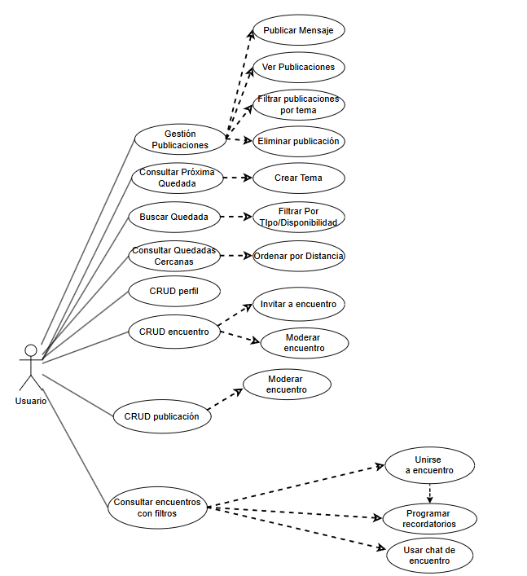

Diagrama de casos de uso para usuarios

Administrador
El administrador es un actor del sistema encargado de controlar y monitorizar el estado global del sistema.
Dispone de privilegios para trabajar con la base de datos de la plataforma, pudiendo gestionar usuarios, sponsors, moderar el chat del foro y registrar roles en los usuarios registrados, aplicando así restricciones sobre el acceso a ciertas pantallas del sistema.
El perfil de administrador se encuentra asociado con un desarrollador del sistema, pero como muchos casos de uso se pueden automatizar, puede representar un agente inteligente que tiene un control total sobre el sistema o un gestor de procesos.
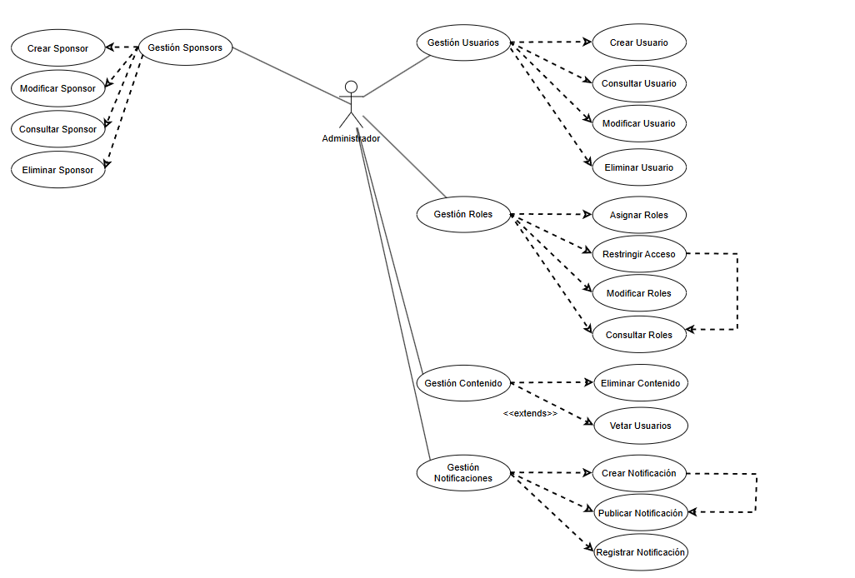

Diagrama de casos de uso para el administrador del sistema



Diagrama de casos de uso para el administrador del sistema

3. Implementación en IFML
Una vez introducido el proyecto, definidos los requisitos y casos de uso se procede a dividir el trabajo para implementar la aplicación en WebRatio haciendo uso de IFML, un estándar para la producción de proyectos Web.

3.1. Organización
Para esta fase del proyecto se decidió dividir el trabajo en dos bloques. El primero se ha caracterizado por la implementación independiente de cada una de las partes, tomando como referencia el proyecto base publicado en GitHub, que contiene la definición del Modelo de Datos. Posteriormente, una vez implementadas las distintas partes, se procedió a integrar de forma incremental cada funcionalidad en la rama principal del repositorio.
Esta decisión se deriva de los problemas de edición simultánea propios de los proyectos basados en XML, como los desarrollados con WebRatio. Para evitar conflictos en los archivos fuente, se optó por prescindir del uso de merge, adoptando en su lugar un proceso más manual, pero también más seguro.
El repositorio se puede consultar en el siguiente enlace: https://github.com/Mendorr/paw-meet.

3.2. Modelo de la BD
El primer día antes de comenzar el desarrollo se creó el modelo de la base de datos (véase Figura 4).

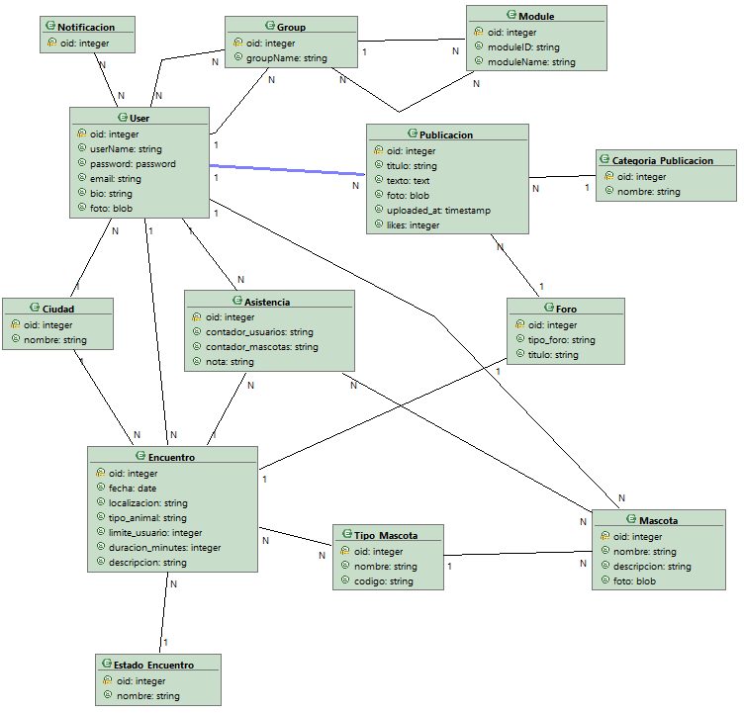

Modelo de la Base de Datos.

Este modelo, a medida que se han ido desarrollando las distintas partes del proyecto, ha requerido adaptaciones para ajustarse a las necesidades que se pretendían cubrir. Por otro lado, el proceso de transformación de las entidades y relaciones del modelo de datos a la base de datos (mapping) generó inconsistencias en las asociaciones de claves foráneas entre las tablas relacionadas, lo que obligó a replantear, en gran medida, el sentido de las relaciones definidas inicialmente en el modelo.

3.3. Site Views
Para el desarrollo de los objetivos definidos en el proyecto, ha sido necesario definir tres site views (vistas):

- Vista pública
Esta vista está caracterizada por contener toda la lógica asociada a las funcionalidades de inicio de sesión, registrar usuario y recuperar contraseña.

Cuando se ejecuta el proyecto al completo, esta vista genera el primer contenido visual con el que el usuario puede interactuar.

- Vista privada
Esta vista se caracteriza por el acceso restringido únicamente sobre usuarios registrados con rol de administrador.

Contiene un panel de administración donde se pueden observar los diferentes usuarios registrados, las publicaciones en los foros definidos, entre otros.

Este aspecto aporta mucha utilidad en funcionalidades de mantenimiento y moderación del comportamiento de los usuarios en los foros.

- Vista paw-meet
Esta vista se puede considerar como núcleo del sistema desarrollado, conteniendo toda la lógica de funcionalidades definidas para que cualquier usuario registrado pueda utilizar.

La mayor parte de funcionalidades definidas en los diagramas de caso de uso (véase Figura 1, Figura 2, Figura 3), se encuentran implementadas en esta vista.

En las secciones siguientes, se detallarán las principales funcionalidades.

3.4. Funcionalidades Entidad Usuarios
Las funcionalidades asociadas a la entidad usuario se encuentran divididas entre dos site-views diferentes:

- Site-View Público.

Dentro de esta vista se ha buscado implementar un mecanismo de lo más complejo posible sobre las funcionalidades de Log-In y registro de usuarios, incorporando validaciones frente a acciones o situaciones inesperadas que puedan producirse durante su uso (véase Figura 5), tales como:

- Errores inesperados en el proceso de Log-In.
- Errores inesperados en el registro de usuarios.
- Problemas internos relacionados con la base de datos.
- Incidencias durante la recuperación de contraseñas.

El proceso seguido para la implementación de estas funcionalidades se caracteriza por el uso de formularios enlazados con acciones internas sobre la base de datos. Estas acciones permiten, por un lado, verificar la inexistencia de usuarios duplicados y, por otro lado, realizar asignaciones de roles (usuarios registrados) a aquellos usuarios que completan el proceso de registro.

Asimismo, se implementa la verificación del Log-In, comprobando que las credenciales introducidas en el formulario corresponden correctamente con un usuario existente en la base de datos.

Con el objetivo de dotar al sistema de una mayor robustez, se ha incorporado un mecanismo de recuperación de contraseñas. En este proceso, el usuario selecciona dicha opción, tras lo cual se muestra un campo de entrada donde debe introducir el correo electrónico con el que se registró en el sistema. Si el correo es válido, el sistema devuelve las credenciales asociadas, permitiendo al usuario completar el proceso de autenticación correctamente (véase Figura 6).

Por último, el diseño del diagrama asociado a estas funcionalidades se caracteriza por el uso de las características de reutilización y modularización que proporciona WebRatio, denominado Action Definitios. Permiten mejorar la legibilidad del diagrama y facilita la comprensión del flujo de acciones que sigue cada funcionalidad hasta alcanzar su objetivo (véase Figura 7).

Cabe destacar el intento de incorporar un mecanismo de autenticación en dos pasos mediante OAuth, apoyándose en el componente OpenID disponible en el marketplace de WebRatio.
Debido a la escasa información disponible sobre el uso de dicho componente, el proceso de integración supuso una dificultad añadida. No obstante, se logró avanzar de forma significativa, llegando a configurar un proveedor de servicios basado en Google e integrando el sistema de autenticación mediante Google OAuth.
Finalmente, y pese a los numerosos intentos de puesta en funcionamiento, se comprobó a través de las reseñas del propio componente en el marketplace, la existencia de un error no resuelto que impide su correcto funcionamiento, impidiendo completar la funcionalidad adicional a incorporar.

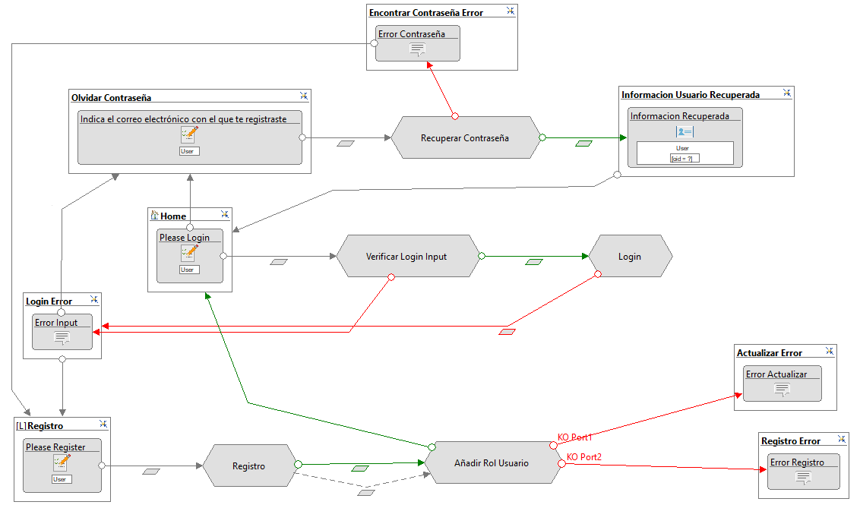

Figura 5. Vista pública.

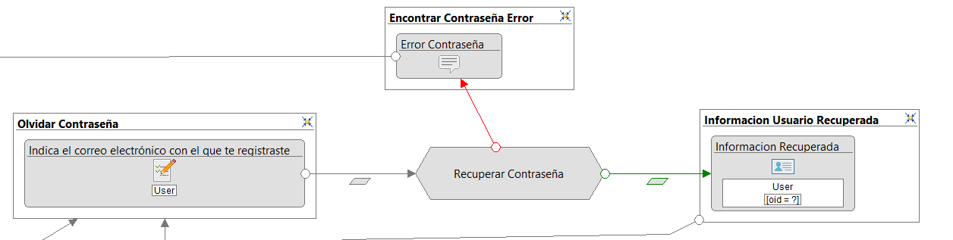

Figura 6. Recuperación de Credenciales.

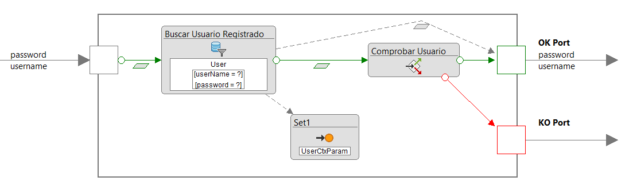

Figura 7. Action para verificar el Log-In.

- Site-View Paw-Meet.

Dentro de esta vista, el objetivo principal ha sido definir el perfil de usuario, junto con un conjunto de funcionalidades asociadas, tales como la edición del propio perfil (véase Figura 8) y el registro de mascotas vinculadas al usuario, permitiendo además su posterior visualización (véase Figura 9).

El proceso de implementación ha seguido un patrón similar al definido en el site-view público, incorporando validaciones de forma continua con el fin de contemplar los distintos casos de uso posibles. Asimismo, se ha integrado un componente clave en la gestión del estado del sistema: las variables de sesión.

Su configuración interna se basa en un parámetro de contexto proporcionado por WebRatio durante la configuración inicial del proyecto web, denominado UserCtxParam, cuya función es almacenar el oid del usuario autenticado en el sistema.

Gracias a este mecanismo, ha sido posible implementar funcionalidades como la visualización de los detalles del perfil exclusivamente para el usuario autenticado, así como la consulta de las mascotas asociadas a un usuario concreto (véase Figura 10).

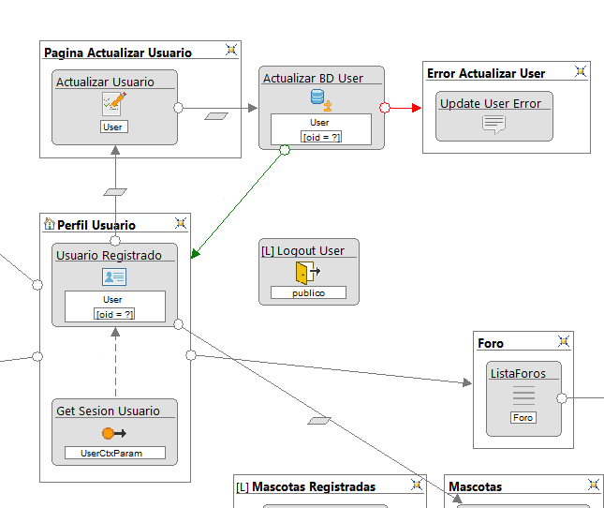

Figura 8. Vista de perfil de usuario y edición.

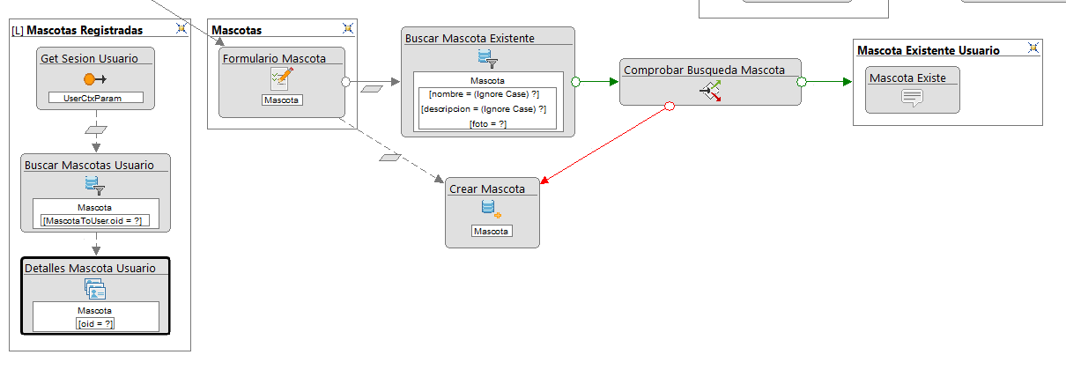

Figura 9. Vista de registro y visualización de mascotas.

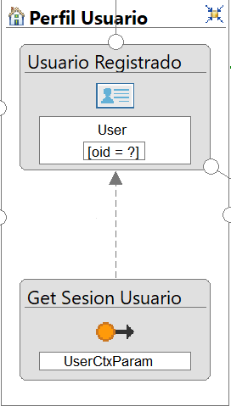
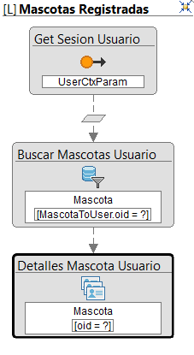

Figura 10. Uso de variables de contexto.

3.5. Funcionalidades Entidad Encuentros
Esta funcionalidad implementa los requisitos RF-3 y RF-4.

En la página pública el usuario puede crear o consultar encuentros con filtros, además, podrá unirse a aquellos que considere rellenando un pequeño formulario. Cuando el usuario crea un encuentro se relaciona con un foro privado donde los asistentes pueden comunicarse antes del evento.

Las entidades involucradas son: Encuentro, Asistencia, Ciudad, Tipo_Mascota, Estado_Encuentro y Mascota.

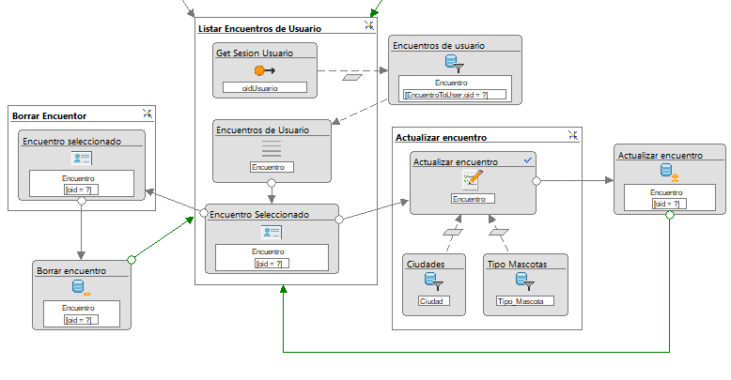

Figura 11. Listar, borrar y actualizar encuentros.
Se debe relacionar el ID del usuario que crea el encuentro con la entidad a insertar, además, se deben obtener las ciudades y mascotas existentes para los distintos atributos.

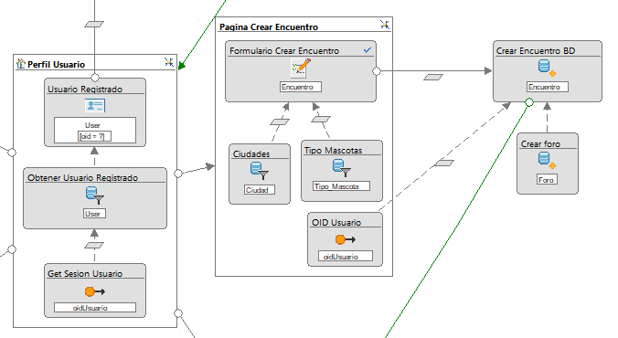

Figura 12. Crear encuentros.Figura 12. Crear encuentros.
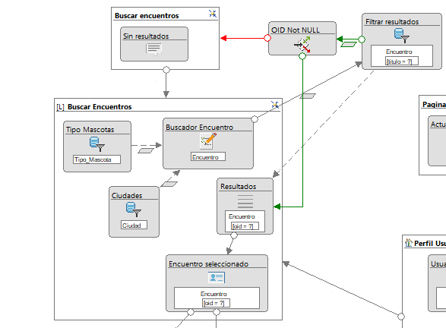

Figura 13. Buscar encuentros.
Si no se obtiene ningún resultado se muestra un mensaje al usuario con una ventana nueva. Si se encuentran coincidencias se puede seleccionar un encuentro para crear una asistencia.
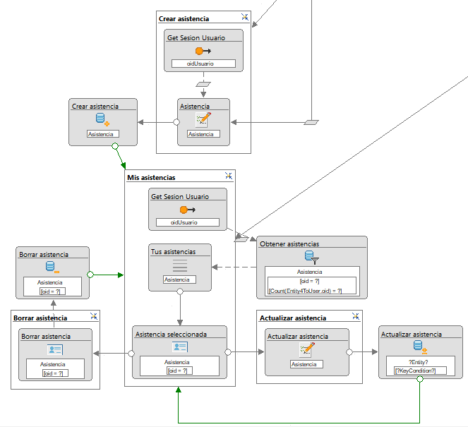

Figura 14. Crear, consultar, actualizar y borrar asistencias.
El usuario puede consultar sus encuentros y asistencias para gestionarlos como considere.

3.6. Foro
Esta funcionalidad responde al requisito: RF-2.

Se trata de una funcionalidad más bien secundaria dentro de la aplicación. La idea es que los usuarios de la aplicación puedan hacer publicaciones dentro del foro, siempre asociados a un tema, y estos temas, asociados a un foro. Los temas son creables por los usuarios, los foros no. Hay un foro general en el que se albergan los temas que los usuarios quieran debatir y un foro específico para cada encuentro. Este sirve a modo de chat para que los usuarios puedan ultimar detalles y consultar dudas del encuentro al que van a asistir.

Las entidades involucradas son: Foro, Categoria_Publicacion y Publicacion

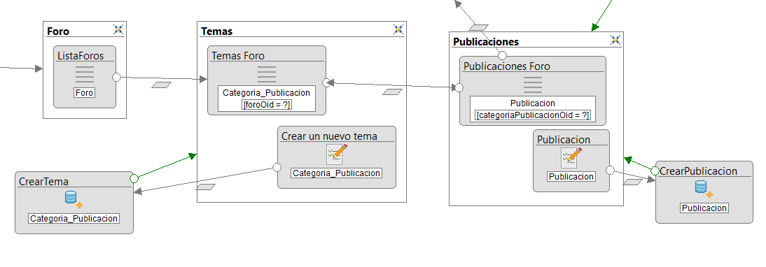

Figura 15. Crear y consultar temas y publicaciones
Los usuarios pueden dar me gusta a las publicaciones que deseen, el orden de las publicaciones cambiará en base a estas valoraciones. Esto se realiza gracias a la función matemática que suma +1 al número de likes de la publicación que haya indicado el usuario.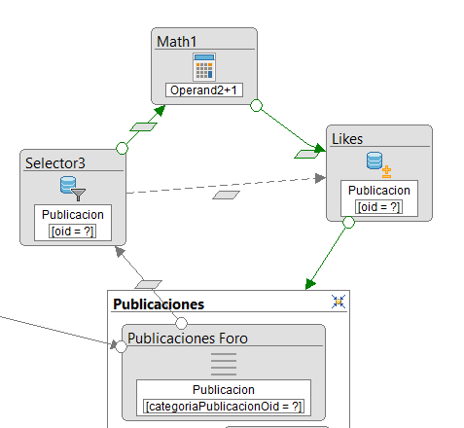

Figura 16. Dar “me gusta” a las publicaciones

La moderación del foro es solo realizable por moderadores desde la vista privada. Se muestra un listado de todas las entidades relacionadas con el foro. Estos pueden eliminar o ver detalles de cualquier publicación o tema que deseen.

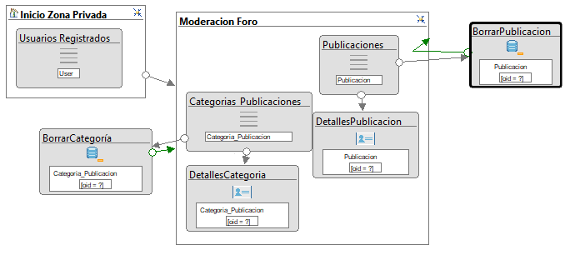

Figura 17. Moderación del foro

3.7. Sponsors
Esta funcionalidad responde al requisito RF-9, así como al requisito RF-5.1.
Se denominará Sponsors a un 3er tipo de usuario que se corresponderá con aquellas empresas externas interesadas en la organización de eventos patrocinados.
Los Sponsors dispondrán de un perfil público en el Site-View denominado público, al igual que los usuarios registrados. Adicionalmente también habrá información complementaria y de carácter potencialmente sensible (NIF, contraseña, email comercial, etc), solo visible para los usuarios de tipo administrador, esta información se podrá consultar desde el Site-View denominado privado al que solo tendrán acceso los usuarios de tipo administrador, como ya se señaló previamente.
Las entidades involucradas son: User, Sponsor y Group.
Como ya se ha mencionado con anterioridad, Sponsor se corresponde tanto con un nuevo tipo de usuario como con una entidad Sponsor independiente, por lo tanto, se ha optado por ceder la creación de ambas instancias a los usuarios administradores. Que desde la página Inicio Zona Privada tendrá acceso a todas las funcionalidades CRUD necesarias para la gestión de los Sponsors.
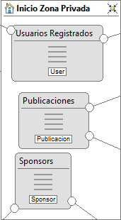

Figura 18. Página inicial administrador

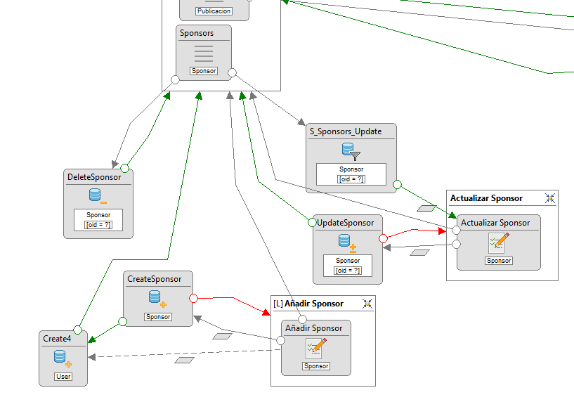

Figura 19. Funciones CRUD de Sponsor

3.8. Administradores
Esta funcionalidad responde al requisito RF-5.
Se denominará usuario administrador al 2º tipo de usuario, aquel que dispondrá de todos los privilegios y permisos, facilitando así la tarea de gestionar y desarrollar el correcto mantenimiento de la aplicación. Todas las funcionalidades relacionadas con el rol de administrador se encuentran recopiladas dentro del Site-View denominado Privado, al cual solo tendrán acceso los usuarios de tipo (o con rol) administrador. Un usuario administrador podrá crear Users (y asignarles el rol correspondiente), crear Publicaciones y crear Sponsors (con sus 2 instancias correspondientes).
El diagrama del Site-View se divide en 3 zonas: Superior, Lateral derecha e Inferior. Cada una de ellas engloba las funciones CRUD de Users, Publicaciones y Sponsors respectivamente. Convergiendo todas ellas en la página denominada Inicio Zona Privada.
Las entidades involucradas son: User, Group, Sponsor y Publicación.

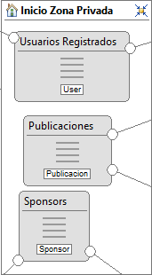

Figura 20. Página inicial administrador

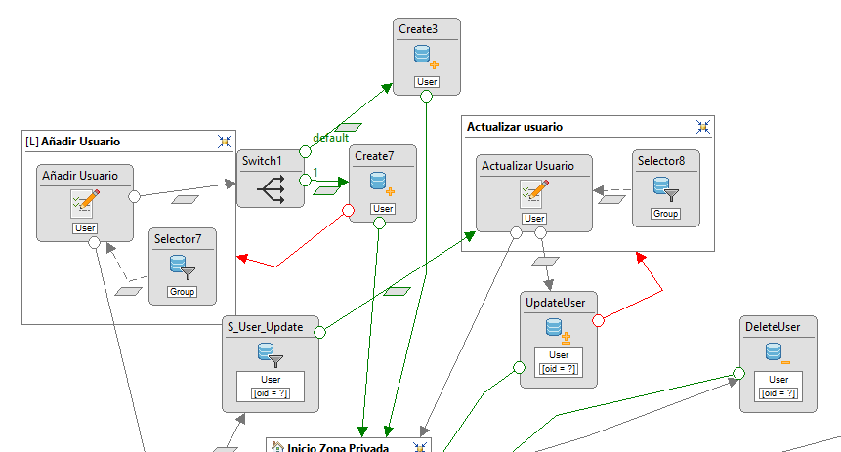

Figura 21. Funciones CRUD de User

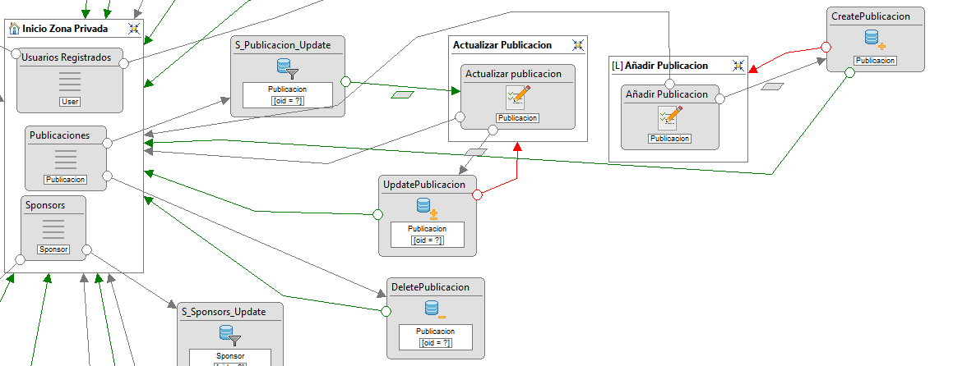

Figura 22. Funciones CRUD de Publicación



Figura 23. Funciones CRUD de Sponsor

4. Anexo

4.1. Documentación Casos de Uso
Este apartado contiene la documentación detallada para cada uno de los casos de uso identificados sobre los principales actores involucrados.

La documentación se encuentra segmentada en tablas configuradas con plantillas que proporciona la norma ISO/IEC/IEEE 29148. De esta manera, se identifica en cada tabla el caso de uso general que se documenta, indicando una descripción detallada, pero general, sobre el comportamiento del caso de uso.

Por otro lado, se identifican cada uno de los casos de usos específicos en los que se divide el caso de uso general, indicando una secuencia de pasos que debe seguir el actor y el sistema para cumplir su correcto comportamiento.

Además, se indican las posibles excepciones que se pueden producir en el flujo de acciones definido.

Casos de uso sobre el actor Usuario
Caso de Uso | CONFIGURACIÓN PERFIL
Descripción | Permite a los usuarios crear y mantener su información personal y de mascotas.
Creación de Perfil | Secuencia | Paso Descripción  1 El usuario selecciona la opción “Registrarse”.  2 El sistema despliega un formulario de registro (nombre, email, contraseña).  3 El usuario completa los datos y confirma el envío  4 El sistema valida los datos y crea la cuenta en la base de datos.  5 El sistema confirma la creación exitosa al usuario.
 | Excepciones | Paso Descripción  1 El correo electrónico ya está registrado en el sistema.  2 Los datos ingresados no cumplen con el formato requerido (ej. contraseña débil)
Edición de Perfil | Secuencia | Paso Descripción  1 El usuario selecciona la opción “Editar Perfil”.  2 El sistema despliega un formulario con información a modificar.  3 El usuario edita los campos correspondientes del formulario.  4 El sistema registra los cambios y actualiza la información de perfil de usuario.
 | Excepciones | Paso Descripción  1 Se han actualizado campos obligatorios a nulos.
Registrar Foto Perfil | Secuencia | Paso Descripción  1 El usuario selecciona la opción “Editar Foto Perfil”.  2 El usuario registra una nueva foto de perfil.  3 El sistema valida formato válido (.png, .jpg) y actualiza su perfil.
 | Excepciones | Paso Descripción  1 La extensión de imagen seleccionada no es soportada.
Configurar Alertas | Secuencia | Paso Descripción  1 El usuario registrado accede a la sección “Ajustes”.  2 El sistema despliega una opción para activar o desactivar alertas sobre nuevos encuentros.  3 El usuario habilita la opción o la deshabilita.
 | Excepciones | No existen excepciones para este caso de uso.

Tabla 1. Documentación Caso Uso - Configuración Perfil

Caso de Uso | GESTIÓN DE ENCUENTROS
Descripción | Permite organizar, modificar y eliminar paseos grupales con mascotas.
Crear Encuentro | Secuencia | Paso Descripción  1 El usuario selecciona la opción “Crear Encuentro”.  2 El sistema solicita datos del evento: fecha, hora, ubicación y disposición.  3 El usuario ingresa la información y confirma.  4 El sistema publica el encuentro y lo vincula al perfil del creador.
 | Excepciones | Paso Descripción  1 La ubicación ingresada no es reconocida por el sistema.  2 La fecha seleccionada es anterior a la fecha actual.
Modificar Encuentro | Secuencia | Paso Descripción  1 El usuario selecciona la opción “Editar Encuentro”.  2 El sistema despliega un formulario con información a modificar.  3 El usuario edita los campos correspondientes del formulario.  4 El sistema registra los cambios y actualiza la información de perfil de usuario.  5 El sistema notifica a los usuarios inscritos, los cambios realizados.
 | Excepciones | Paso Descripción  1 Se han actualizado campos obligatorios a nulos.
Consultar Encuentro | Secuencia | Paso Descripción  1 El usuario selecciona un encuentro disponible en la interfaz web.  2 El sistema dispone de información detallada sobre el encuentro seleccionado.
 | Excepciones | Paso Descripción  1 El encuentro consultado ya no existe.
Eliminar Encuentro | Secuencia | Paso Descripción  1 El usuario accede a un encuentro propio  2 El sistema despliega un botón para eliminar el encuentro.  3 El usuario selecciona el botón “Eliminar” y deja de formar parte del sistema.
 | Excepciones | Paso Descripción  1 El usuario no puede eliminar encuentros que no sean de su propiedad.

Tabla 2. Documentación Caso Uso - Gestión de Encuentros

Caso de Uso | CONSULTAR ENCUENTROS CON FILTRO
Descripción | El usuario busca el encuentro disponible utilizando criterios específicos para segmentar resultados.
Unirse a Encuentro | Secuencia | Paso Descripción  1 El usuario selecciona un encuentro específico de la lista.  2 El sistema muestra los detalles del encuentro.  3 El usuario pulsa el botón “Unirse”.  4 El sistema registra al usuario como asistente y actualiza el cupo (si existe).
 | Excepciones | Paso Descripción  1 El encuentro ya alcanzó el límite máximo de participantes.  2 El encuentro ha sido cancelado o ya ha finalizado.
Invitar a encuentro | Secuencia | Paso Descripción  1 El usuario accede a un encuentro de su autoría.  2 El sistema habilita la opción “Invitar”.  3 El usuario selecciona contactos o usuarios sugeridos.  4 El sistema envía las invitaciones y notifica a los destinatarios.
 | Excepciones | Paso Descripción  1 El usuario invitado tiene bloqueadas las notificaciones de invitación.
Programar Recordatorio | Secuencia | Paso Descripción  1 El usuario selecciona el encuentro al que ha registrado su asistencia.  2 El sistema despliega información del encuentro y permite programar un recordatorio.  3 El usuario programa el recordatorio eligiendo la fecha y hora del mismo.  4 El sistema registra el recordatorio y cuando se alcanza la fecha estipulada, notifica al usuario.
 | Excepciones | Paso Descripción  1 El encuentro consultado ya no existe.  2 La fecha de recordatorio seleccionada es posterior a la fecha del encuentro indicada.

Tabla 3. Documentación Caso Uso - Consultar Encuentros Con Filtro

Caso de Uso | BUSCAR QUEDADAS
Descripción | Aplicar una búsqueda avanzada con filtros sobre quedadas disponibles.
Filtrar por Tipo/Disponibilidad | Secuencia | Paso Descripción  1 El usuario selecciona la barra de búsqueda en la parte superior derecha de la pantalla principal.  2 Selección de etiquetas para filtrar por tipos de quedadas concretas o disponibilidad.  3 Se aplica sentencia sobre la base de datos en base a los filtros aplicados.  4 Se muestran resultados a los usuarios.
 | Excepciones | Paso Descripción  1 Error aplicando filtrado sobre la sentencia sql.

Tabla 4. Documentación Caso Uso - Buscar Quedadas

Caso de Uso | CONSULTAR QUEDADAS CERCANAS
Descripción | Aplicar una búsqueda avanzada con información geoespacial del usuario, mostrando las quedadas más cercanas a su localización en un radio de 5 kilómetros.
Ordenar por distancia | Secuencia | Paso Descripción  1 El usuario debe de haber consentido previamente la detección de su ubicación dentro de la plataforma.  2 Se almacenan las coordenadas geoespaciales actuales del usuario.  3 Se aplica un filtro por latitud y longitud, obteniendo sus quedadas próximas en un radio de 5 km.  4 Se muestran resultados a los usuarios.
 | Excepciones | Paso Descripción  1 El usuario no consiente la detección actual de su ubicación.

Tabla 5. Documentación Caso Uso - Consultar Quedadas Cercanas

Caso de Uso | CONSULTAR PRÓXIMA QUEDADA
Descripción | Una vez obtenidos los resultados del caso de uso Ver quedadas cercanas, obtiene la información detallada de la quedada más próxima y la muestra en la pantalla.
Ver detalles del evento | Secuencia | Paso Descripción  1 El sistema debe haber cargado previamente las quedadas cercanas a la ubicación del usuario.  2 Se ordenan las quedadas obtenidas en función de su proximidad horaria.  3 Se obtienen los datos detallados de la quedada más próxima y se muestran al usuario.
 | Excepciones | Paso Descripción  1 Ha surgido un problema en la obtención de quedadas cercanas.

Tabla 6. Documentación Caso Uso - Consultar Próxima Quedada

Caso de Uso | GESTIÓN DE PUBLICACIONES
Descripción | Permite a los usuarios registrados de la aplicación publicar mensajes/post visibles por otros usuarios, visualizar el listado de publicaciones del foro y filtrar por tipos de publicaciones.
Publicar mensaje | Secuencia | Paso Descripción  1 El usuarios accede a la pestaña del foro.  2 El usuario selecciona el símbolo de “Añadir publicaciones”.  3 El usuario escribe el mensaje a publicar.  4 El usuario opcionalmente adjunta una imagen. (JPG, PNG, BMP o GIF)  5 El usuario opcionalmente selecciona el tema adjunto donde se publicará su mensaje.  6 El usuario acepta los cambios y publica su mensaje.
 | Excepciones | Paso Descripción  1 El usuario no se encuentra registrado en el sistema.  2 El usuario adjunta un archivo en un formato no compatible.
Ver publicaciones | Secuencia | Paso Descripción  1 El usuario accede a la pestaña del foro.  2 El sistema recupera las publicaciones almacenadas.  3 El sistema muestra las publicaciones ordenadas por fecha (más recientes primero).  4 El sistema muestra por cada publicación los siguientes campos: Autor, Texto, Imagen (opcional), Tema, Fecha.
 | Excepciones | Paso Descripción  1 El usuario no está registrado.
Filtrar publicaciones por tema | Secuencia | Paso Descripción  1 El usuario accede a la pestaña del foro.  2 El usuario selecciona un tema desde el filtro.  3 El sistema recupera y muestra las publicaciones asociadas a ese tema.
 | Excepciones | Paso Descripción  1 El usuario no está registrado.
Eliminar Publicación | Secuencia | Paso Descripción  1 El usuario accede a una de sus publicaciones.  2 El usuario selecciona la opción “Eliminar”.  3 El sistema solicita confirmación.  4 El usuario confirma la acción.  5 El sistema elimina la publicación.  6 El sistema actualiza el listado del foro.
 | Excepciones | Paso Descripción  1 El usuario no está registrado.
Crear Tema | Secuencia | Paso Descripción  1 El usuario accede a una de sus publicaciones.  2 El usuario selecciona la opción “Crear tema”.  3 El usuario introduce el nombre del tema.  4 El usuario añade una breve descripción.  5 El usuario confirma la creación.  6 El sistema guarda el nuevo tema y lo actualiza.
 | Excepciones | Paso Descripción  1 Ya existe un tema con el mismo nombre.

Tabla 7. Documentación Caso Uso - Gestión de Publicaciones

Casos de uso sobre el actor Administrador
Caso de Uso | GESTIÓN USUARIOS
Descripción | El administrador obtiene datos del usuario y utiliza la base de datos del sistema para mantenerlos.
Crear Usuario | Secuencia | Paso Descripción  1 El administrador accede a la sección de gestión de usuarios.  2 El sistema muestra el listado de usuarios registrados.  3 El administrador selecciona la opción “Crear Usuario”.  4 El sistema muestra el formulario de registro del usuario.  5 El administrador rellena los campos requeridos (nombre, correo, rol, contraseña)  6 El administrador acepta y la base de datos registra al usuario.
 | Excepciones | Paso Descripción  1 El usuario ya se encuentra registrado.  2 Credenciales de registro no válidas.
Consultar Usuarios | Secuencia | Paso Descripción  1 El administrador accede a la sección de gestión de usuarios.  2 El sistema muestra el listado de usuarios registrados con información básica.  3 El administrador localiza al usuario que desea consultar.  4 El administrador selecciona la opción “Ver detalle” y el sistema recupera su información.
 | Excepciones | Paso Descripción  1 Si el usuario buscado no existe, el sistema informa de que no se han encontrado resultados.
Modificar Usuario | Secuencia | Paso Descripción  1 El administrador accede a la sección de gestión de usuarios.  2 El sistema muestra el listado de usuarios registrados.  3 El administrador selecciona la opción “Editar” sobre el usuario.  4 El administrador modifica los campos que desee.  5 El administrador confirma los cambios.  6 El sistema valida los nuevos datos y actualiza su estado en la base de datos.
 | Excepciones | Paso Descripción  1 Los datos actualizados no son válidos.
Eliminar Usuario | Secuencia | Paso Descripción  1 El administrador accede a la sección de gestión de usuarios.  2 El sistema muestra el listado de usuarios registrados.  3 El usuario localiza el usuario que quiere eliminar.  4 El administrador selecciona la opción “Eliminar” sobre el usuario y confirma la operación.  5 El sistema elimina al usuario de su base de datos junto con sus datos asociados.
 | Excepciones | Paso Descripción  1 Si el usuario buscado no existe, el sistema informa de que no se ha encontrado dicho usuario.  2 Si el administrador cancela la acción, el sistema regresa al listado sin realizar cambios.  3 Si el usuario tiene datos críticos asociados, el sistema advierte de las implicaciones de borrarlo.

Tabla 8. Documentación Caso Uso - Gestión Usuarios

Caso de Uso | GESTIÓN ROLES
Descripción | El administrador maneja el proceso de asignación de roles sobre usuarios registrados. Permitiendo validar accesos hacia ciertas partes de la página dependiendo del rol que se posea.
Asignar Roles | Secuencia | Paso Descripción  1 El administrador accede a la sección de gestión de usuarios.  2 El sistema muestra el listado de usuarios registrados.  3 El administrador relaciona un usuario con un rol registrado.  4 El sistema registra en el usuario el rol asignado.
 | Excepciones | Paso Descripción  1 El usuario ya tiene un rol asignado.
Restringir Acceso | Secuencia | Paso Descripción  1 El administrador identifica ciertas zonas y acciones dentro de la web que necesitan privilegios de rol.  2 El administrador configura restricciones de acceso sobre esas zonas y acciones.  3 El sistema valida que el usuario posee el rol necesario para acceder a ciertas zonas del sistema.
 | Excepciones | No se aplican excepciones a este caso de uso.
Modificar Roles | Secuencia | Paso Descripción  1 El administrador accede a la sección de gestión de usuarios.  2 El sistema muestra el listado de usuarios registrados.  3 El administrador selecciona la opción “Editar” sobre el usuario.  4 El administrador modifica el rol asociado al usuario.  5 El administrador confirma los cambios.  6 El sistema valida los nuevos datos y actualiza su estado en la base de datos.
 | Excepciones | Paso Descripción  1 Los datos actualizados no son válidos.

Tabla 9. Documentación Caso Uso - Gestión Roles

Caso de Uso | GESTIÓN CONTENIDO
Descripción | El administrador realiza una monitorización de contenido sobre el foro del sistema. Elimina posts que no cumplan con la política de privacidad y veta a usuarios que la incumplen.
Eliminar Contenido | Secuencia | Paso Descripción  1 El administrador accede al chat en el foro del sistema.  2 Cualquier post que incumpla con la política, el sistema lo resalta en rojo.  3 El administrador elimina los post en rojo.
 | Excepciones | No se aplican excepciones a este caso de uso.
Vetar Usuarios | Secuencia | Paso Descripción  1 El administrador puede consultar el perfil de usuario asociado a un post en rojo dentro del chat del foro del sistema.  2 El sistema muestra SOLO al administrador un botón para Vetar.  3 El administrador selecciona el tiempo que quiere vetar al usuario y confirma la operación.  4 El sistema registra los cambios y prohíbe al usuario subir posts al foro.
 | Excepciones | No se aplican excepciones a este caso de uso.

Tabla 10. Documentación Caso Uso - Gestión Contenido

Caso de Uso | Gestión de notificaciones
Descripción | Consiste en el conjunto de operaciones CRUD para el perfil de administrador relacionadas con la gestión de notificaciones.
Crear Notificación | ºSecuencia | Paso Descripción  1 El administrador, desde la página de creación de notificaciones accederá a la opción “Crear notificación global”  2 Rellenará los campos entre los que se incluirán aquellos que estipularán la duración del evento a notificar y el alcance de la notificación.  3 Se accederá al botón crear situado al final del formulario.
 | Excepciones | Paso Descripción  1 Si ya existe una notificación asociada a un evento
Borrar Notificación | Secuencia | Paso Descripción  1 El administrador, desde la página de creación de notificaciones accederá a la opción “Borrar”  2 El administrador deberá confirmar la operación de borrado en el cuadro de diálogo
 | Excepciones | Paso Descripción  1 No se puede borrar una notificación ya caducada
Actualizar Notificación | Secuencia | Paso Descripción  1 El administrador, desde la página de creación de notificaciones accederá a la opción “Actualizar”  2 El administrador modificará todos aquellos campos que considere oportunos
 | Excepciones | No se aplican excepciones a este caso de uso.

Tabla 11. Documentación Caso Uso - Gestión Notificaciones

Caso de Uso | Gestión de Sponsors
Descripción | Corresponde al conjunto de operaciones de tipo CRUD que permitirán al administrador gestionar los eventos patrocinados por Sponsors
Crear evento de Sponsor | Secuencia | Paso Descripción  1 El administrador desde la página de Sponsor deberá acceder al botón “Crear evento patrocinado”  2 El administrador deberá rellenar los campos del formulario con los datos oportunos  3 El administrador deberá confirmar los datos del formulario mediante el botón “Aceptar”
 | Excepciones | Paso Descripción  1 No es posible crear 2 o más eventos patrocinados en el mismo parque a la misma hora
Actualizar evento de Sponsor | Secuencia | Paso Descripción  1 El administrador desde la página de Sponsor deberá acceder al botón “Actualizar”  2 El administrador deberá rellenar los campos del formulario con los datos oportunos  3 El administrador deberá confirmar los cambios en los datos del formulario mediante el botón “Aceptar”
 | Excepciones | No se aplican excepciones a este caso de uso.
Borrar evento de Sponsor | Secuencia | Paso Descripción  1 El administrador, desde la página de Sponsor deberá acceder al botónn “Borrar”  2 El administrador deberá confirmar la operación de borrado en el cuadro de diálogo
 | Excepciones | Paso Descripción  1 No se puede borrar una notificación ya caducada

Tabla 12. Documentación Caso Uso - Gestión Sponsors

4.2. Vistas Mock-Up
Pantalla principal
Esta pantalla está dedicada a desplegar todas las funcionalidades que el usuario dispone dentro de la plataforma, desde poder acceder a su perfil personal, como a consultar información de quedadas disponibles, eventos y foro de mensajes con otros usuarios, entre otros.
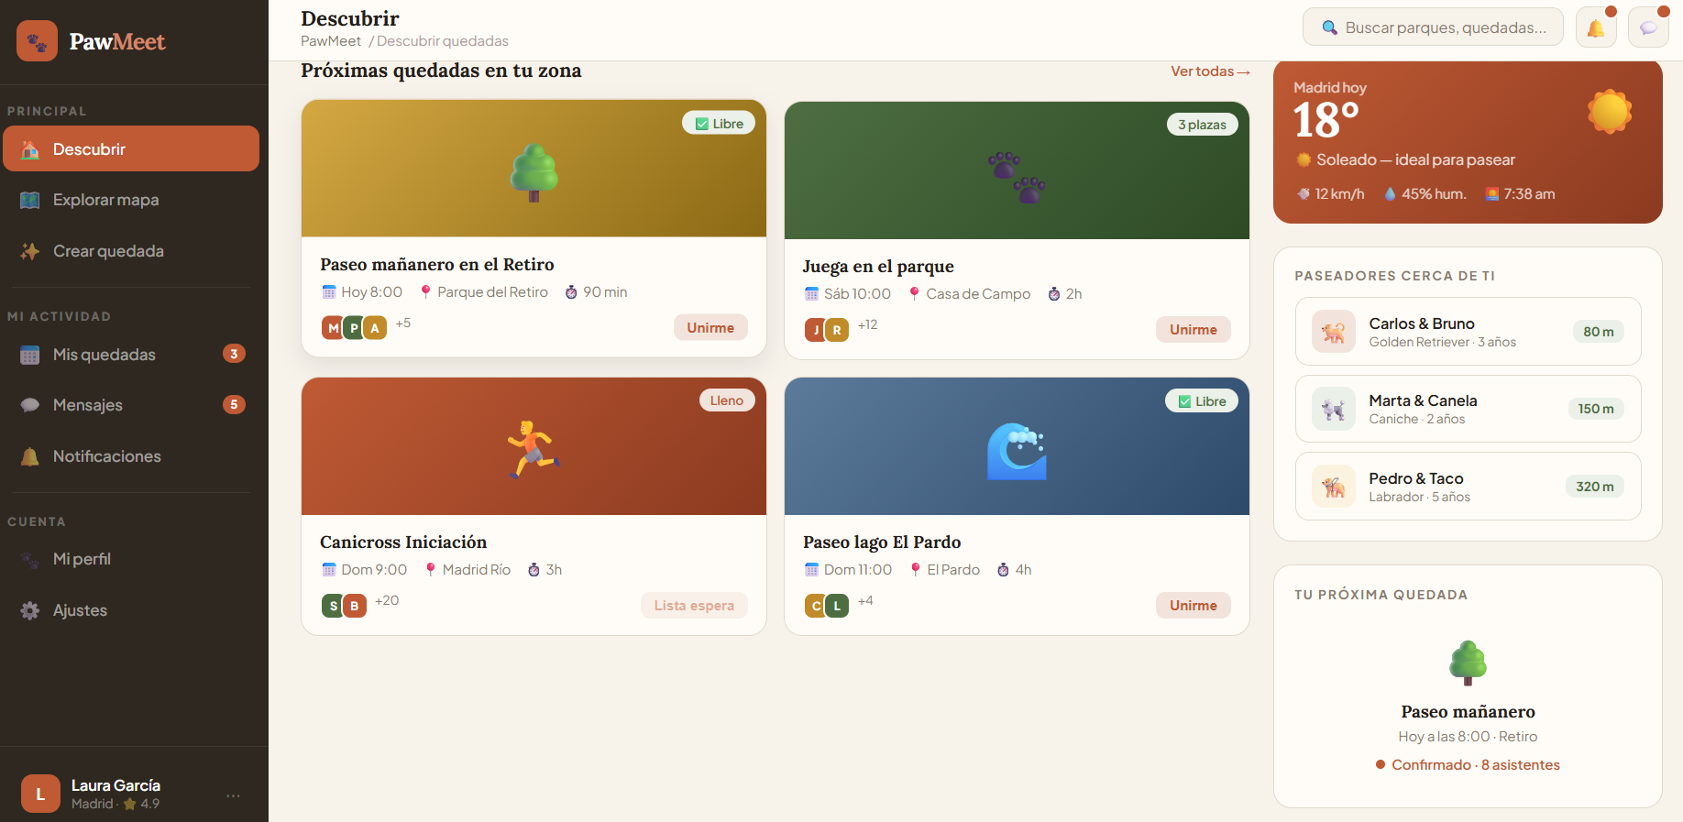

Figura 24. Representación visual de la pantalla principal.
Mapa
Esta pantalla está dedicada a mostrar un mapa interactivo en el que se muestre en tiempo real las quedadas activas, las cercanas al usuario, información sobre la ruta que se seguirá en una quedada, etc.

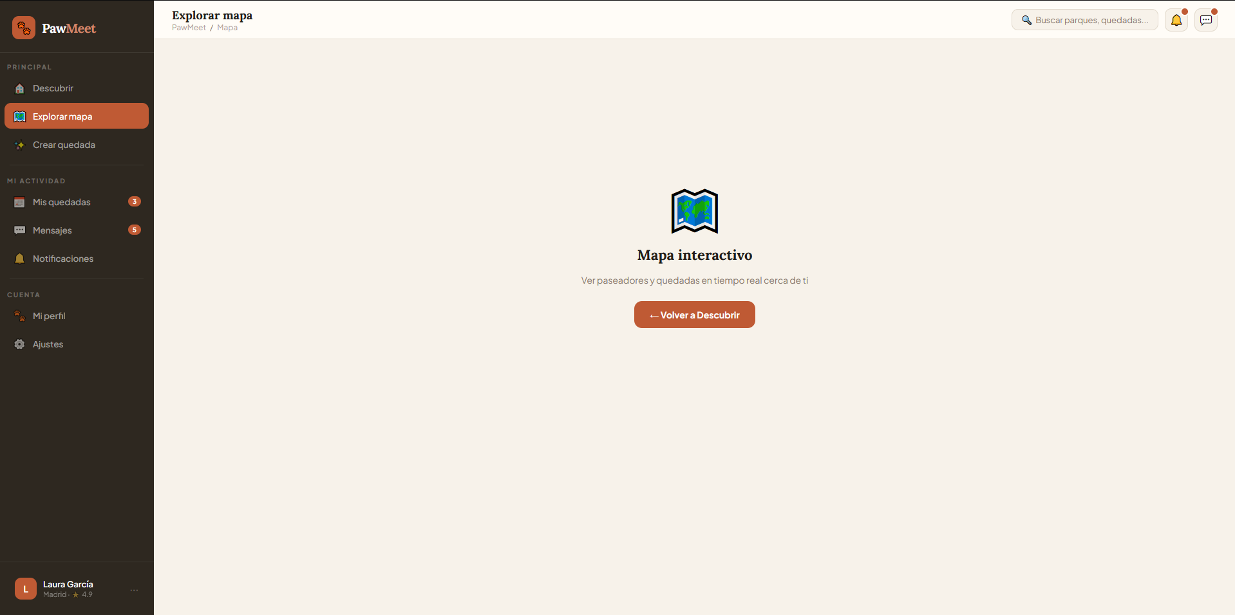

Figura 25. Representación visual de la pantalla de mapa.

Foro
Foro donde compartir mensajes públicos para todos los usuarios de la plataforma. La idea es que este foro sea lo más sencillo posible, pudiendo añadir imágenes y un tema a las publicaciones hechas.

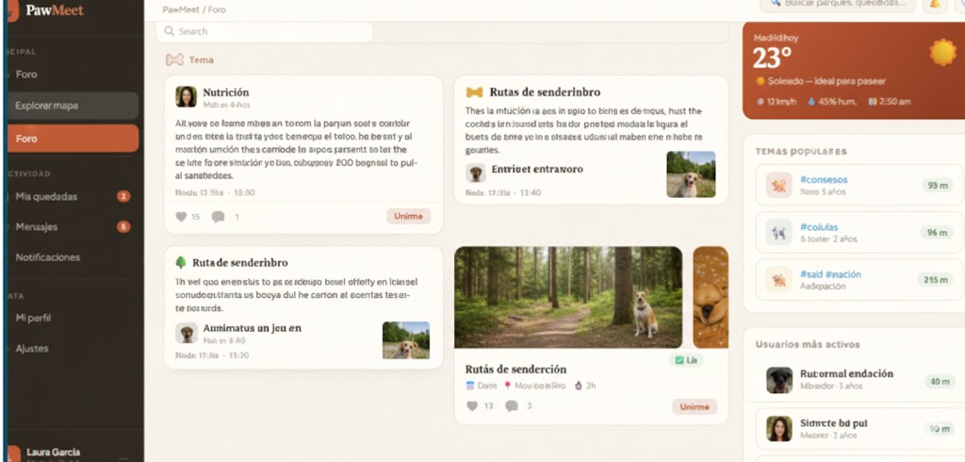

Figura 26. Representación visual del foro.

Quedadas
La pantalla de Quedadas donde el usuario podrá consultar todas aquellas quedadas a las que se ha unido e información detallada de las mismas.
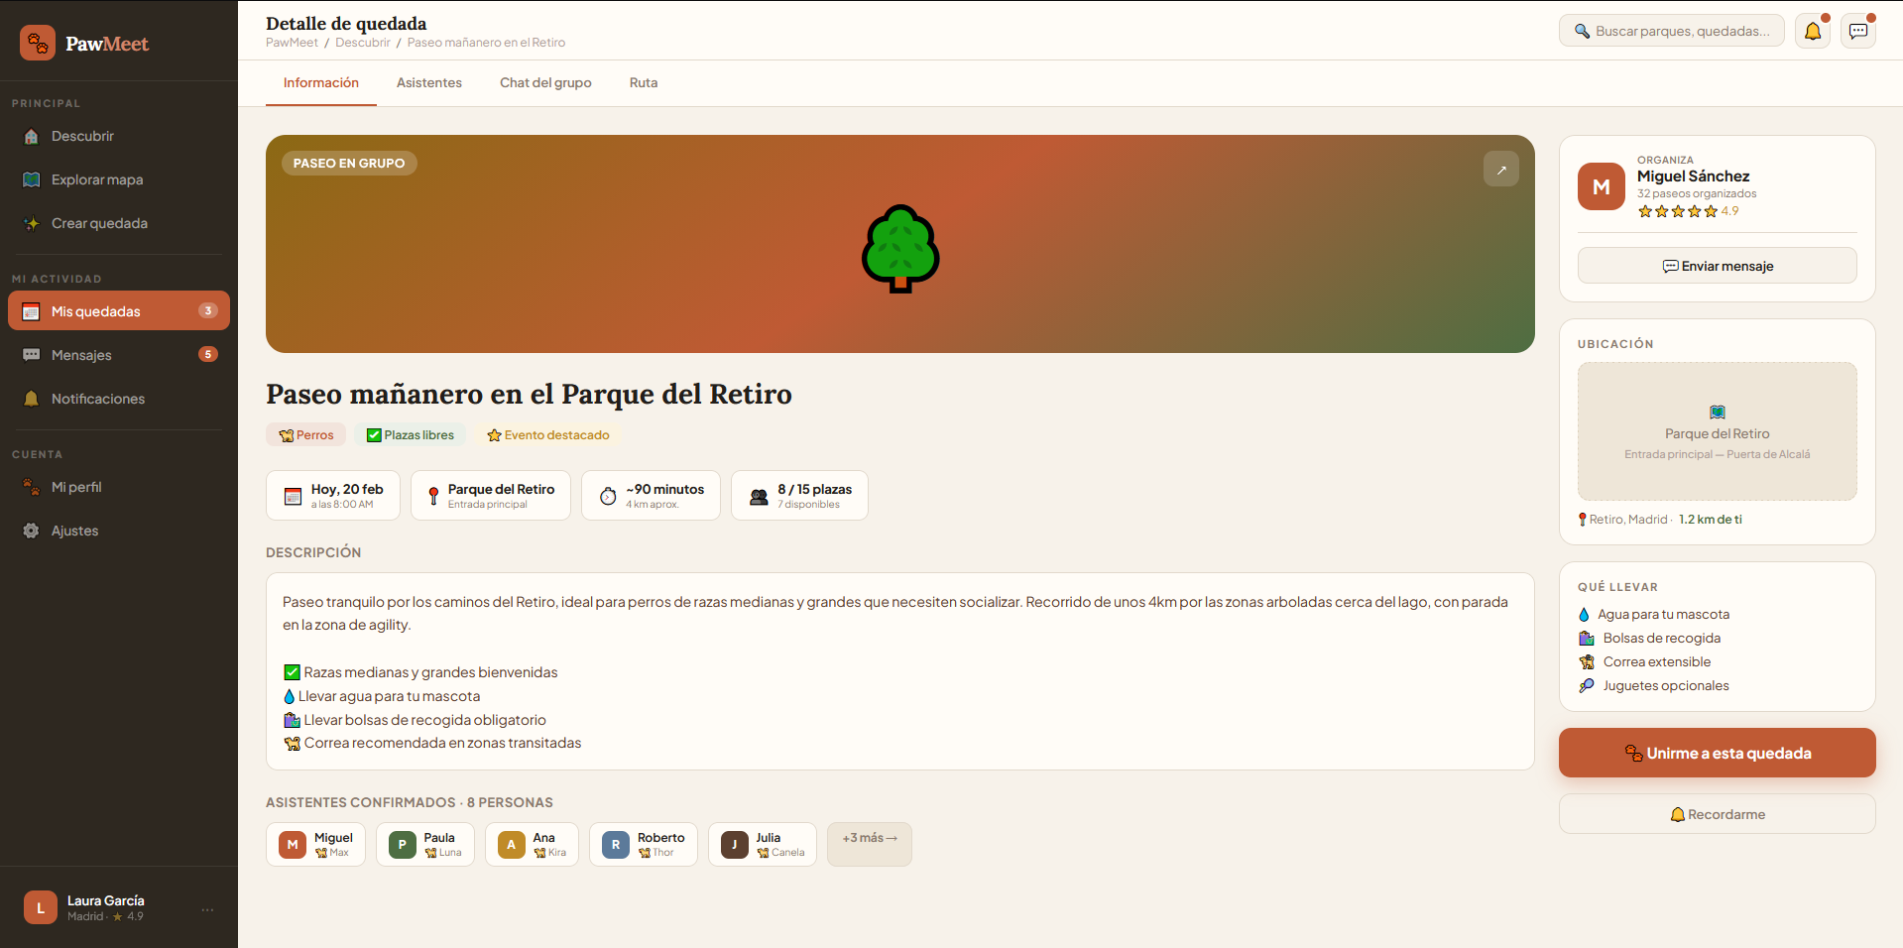

Figura 27. Representación detallada de una quedada.

Perfil
La pantalla de Perfil donde servirá como plantilla para la carga de los datos individuales de los distintos usuarios así como otro tipos de datos como historial, reseñas o insignias.
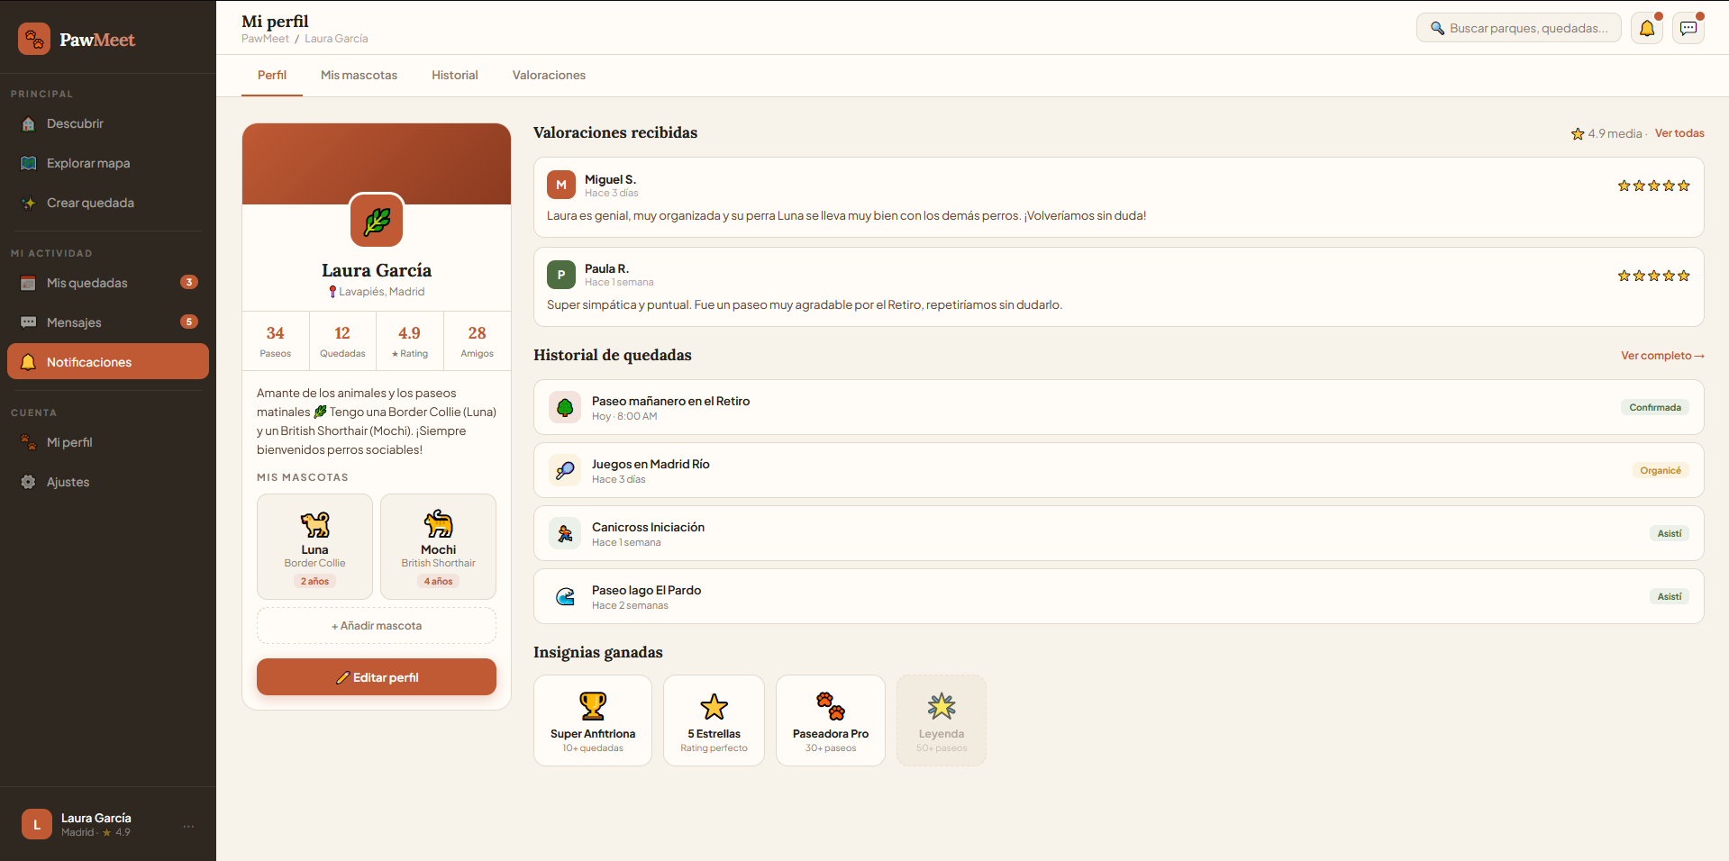

Figura 28. Representación visual del perfil de usuario.

